Manual de Usuario | 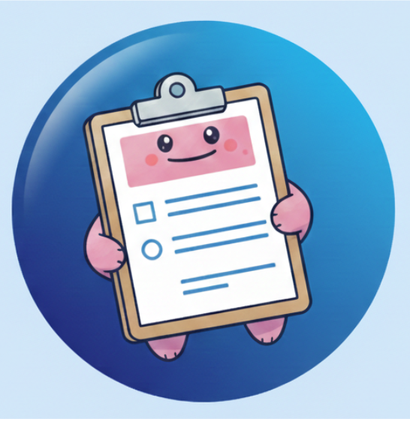

PKM_FORM$
Codifique, Imprima, Responda

Manual de Usuario: Creador de Formularios Dinámicos
¡Bienvenido a la plataforma definitiva para la creación y gestión de formularios dinámicos! Esta aplicación te permite diseñar cuestionarios avanzados escribiendo código de manera sencilla, probarlos en tiempo real, y compartirlos a través de la nube o archivos locales.
1. Menú Principal (Pantalla de Inicio)
Al abrir la aplicación, te encontrarás con cuatro opciones principales según lo que desees hacer:
- Crear Nuevo: Abre el editor de código en blanco para empezar a programar un formulario desde cero.
- Abrir Local: Te permite buscar en tu teléfono un archivo de código fuente (.form) para seguir editándolo, o un diseño ya compilado (.pkm) para visualizarlo.
- Nube: Descarga archivos fuente que otros usuarios o tú mismo hayan guardado en el servidor para editarlos.
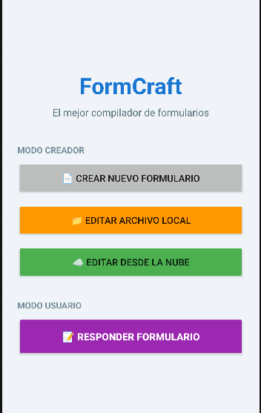
- Responder Formulario: El modo para usuarios finales. Permite abrir un formulario ya compilado (.pkm) desde tu teléfono o desde la nube, exclusivamente para llenarlo y calificarlo (sin ver el código).

2. Modo Creador: Diseñando tu Formulario
Si elegiste "Crear Nuevo" o abriste un .form, estarás en el Entorno de Desarrollo.
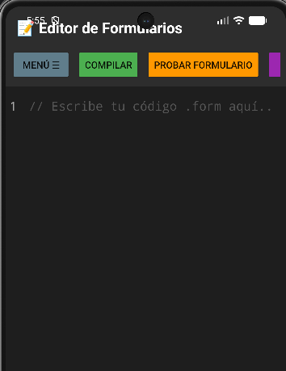

2.1 Herramientas del Editor
La pantalla negra es tu lienzo. Para ayudarte a escribir código más rápido, cuentas con herramientas visuales:
- Coloreado de Sintaxis: Mientras escribes, el editor pintará de colores las palabras reservadas, variables y símbolos para que detectes errores visualmente.
- Menú de Opciones (Menú ≡): En la esquina superior izquierda.
  - 📝 Insertar Plantilla: Si no recuerdas cómo se escribe una pregunta, elige una plantilla (Sección, Pregunta Abierta, Selección, Tabla) y la app escribirá la estructura básica por ti.
- Botón de Color: Un botón flotante que abre una paleta interactiva. Selecciona el tono que desees (Rojo, Verde, Azul) y la app insertará el código HEX o RGB directamente en tu editor.
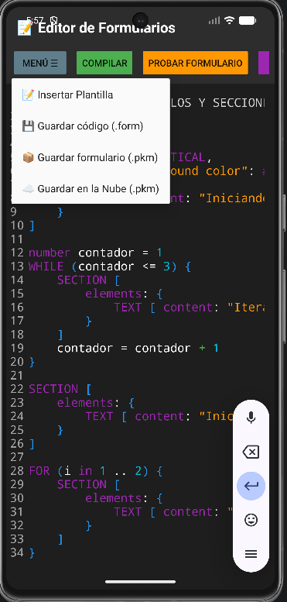
2.2 Compilar y Probar
Una vez que tengas tu código listo:
- Presiona el botón verde COMPILAR.
- La aplicación revisará tu código. Si cometiste un error (te faltó una llave, escribiste mal una palabra, etc.), aparecerá un cuadro de diálogo mostrándote exactamente en qué línea y columna está el error.
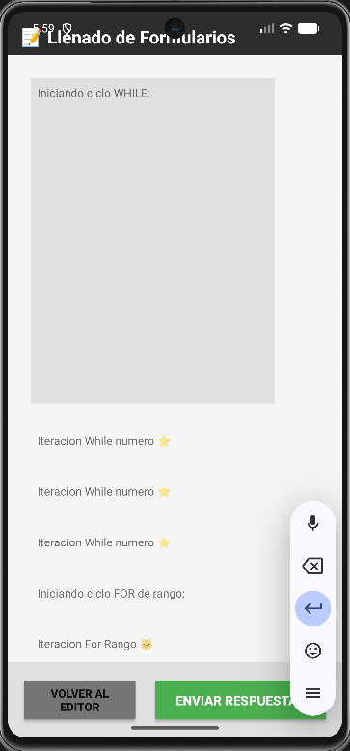
- Si todo está correcto, presiona el botón naranja PROBAR FORMULARIO. La pantalla girará y te mostrará el formulario real, listo para que interactúes con él. Para volver al código, presiona MODIFICAR.
2.3 Guardar tu Trabajo
Desde el botón "Menú ≡", tienes tres opciones vitales para guardar:
- 💾 Guardar código (.form): Guarda tu progreso como texto para que puedas seguir programando otro día.
- 📦 Guardar formulario (.pkm): Exporta el formulario final y compilado a tu teléfono. Te pedirá tu nombre (Autor) y un título. (Nota: La app te protegerá y no te dejará guardar un .pkm como .form).
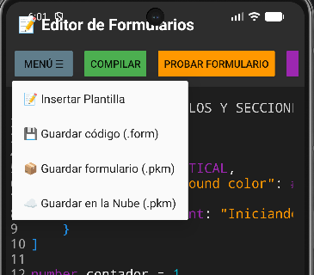
- ☁️ Guardar en la Nube (.pkm): Sube tu formulario compilado directamente a la base de datos de la aplicación para que cualquier persona en el mundo pueda responderlo.

3. Modo Usuario: Respondiendo Formularios
Si en el menú principal elegiste Responder Formulario, entrarás en la experiencia de usuario final.
- Selección del Archivo: La app te preguntará si el formulario está en tu teléfono o en la Nube.
  - Si eliges la Nube, verás una lista elegante y moderna con todos los formularios disponibles, mostrando su título y autor. Simplemente toca el que quieras responder.
- Llenado: La aplicación leerá el archivo .pkm e inmediatamente te mostrará el cuestionario gráfico.
  - Podrás escribir en campos de texto, seleccionar opciones, abrir listas desplegables (¡Incluso algunas conectadas a internet para descargar datos reales de Pokémon!) y marcar casillas.
- Calificación: Al terminar, presiona el botón inferior ENVIAR. El sistema evaluará automáticamente tus respuestas (selección múltiple, opciones desplegables, texto exacto) y te mostrará una alerta indicando cuántas respuestas correctas obtuviste.

4. Preguntas Frecuentes (Troubleshooting)
- ¿Por qué mi formulario se ve en blanco al probarlo? Asegúrate de haberle puesto medidas (width y height) mayores a 0 a tus componentes, o déjalos en blanco para que el sistema asigne tamaños automáticos.
- ¿Qué pasa si la app me dice que el archivo .pkm está dañado? Esto ocurre si intentaste editar manualmente las etiquetas de un archivo .pkm y rompiste la estructura. Te recomendamos siempre hacer las modificaciones en el archivo original .form y volver a compilarlo.
- No aparecen los Pokémon en mi lista desplegable. Asegúrate de estar conectado a internet (Wi-Fi o Datos) al momento de guardar tu archivo .pkm para que la aplicación pueda descargar los nombres desde la PokeAPI.

